
BNR |046
Str. Doamnei, Nr. 9

BCCH | Afiseaza | LAC | CID | TRX | Diverse
31 | BNR | 11142 | 10461 | 6  1 / 6 / 19 / 28 / 31 / 48 | RAM 111 dBm  2Ter | MB1


Abia acum am facut sinapsele : cu un ID din gama 10xx, acest site a fost foarte probabil instalat înca de la începuturile retelei, poate chiar din vara 1997 ! De aceea acest aspect foarte grosolan, pentru ca în 1997 nu instalau ei înca RBS-uri Ericsson de microcells ! Suntem deci iar în fata unui site absolut istoric !

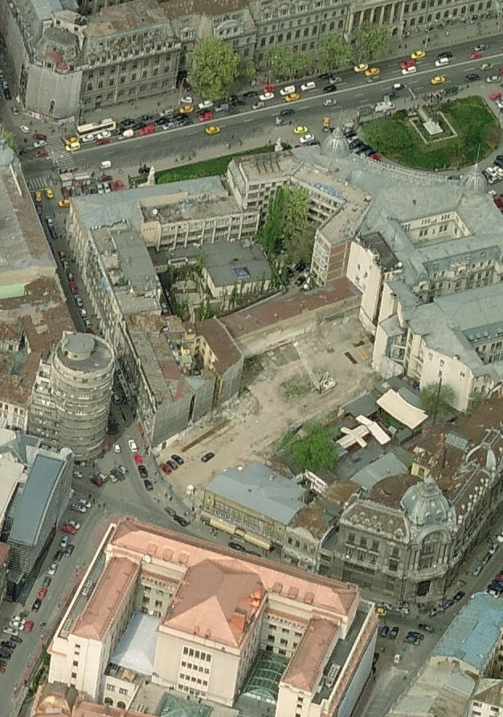
Amplasare

Pe strada Doamnei, exact în fata maretei cladiri BNR (Banca Nationala a României). Este asadar amplasat în plin centru istoric al Capitalei, marea cladire din dreapta site-ului fiind Biblioteca Nationala a României.

Pentru a ajunge aici este simplu, fiindca esti foarte aproape de piata Universitatii. Iesi asadar de pe bulevardul Regina Elisabeta catre Sud pe strada Academiei, si dupa 100m ajungi în aceasta piateta unde se intersecteaza strazile Academiei / Doamnei / Eugen Caraida, si oricum vezi marea cladire a BNR-ului. Pe blocul circular (Tehnoimport) din intersectie gasesti si microcell-urile Cosmorom BU809 Academiei si mutatul Orange BI_944 Doamnei Micro !

Asadar cei de la Connex par sa fi fost primii care s-au instalat aici – în 1997 probabil, urmati de Dialog în august 1999 cu un microcell (BI_878 D3M Banca Nationala) amplasat pe aceasi cladire, apoi a ajuns (aparent dupa 2001) si Cosmorom cu microcell-ul de pe blocul Tehnoimport, iar pâna la urma prin anul 2009 cei de la Orange si-au mutat si ei microcell-ul pe celalalt bloc – facând-ul în acelasi timp mai sectorizat...

Este o zona foarte densa în cladiri importante, nu ai cum sa le descrii pe toate, mai remarc ca acolo în piateta ai si Universitatea Spiru Haret, iar sediul BCR (cel care se vede de la Universitate) este chiar în spatele cladirii noastre...
S1
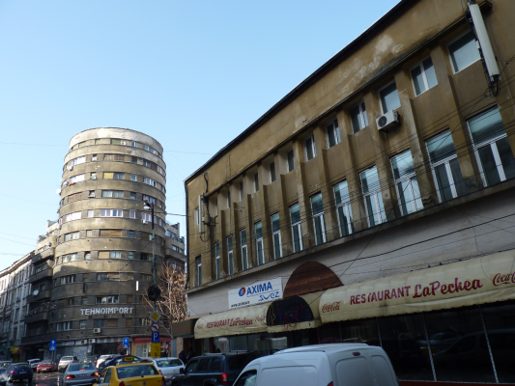

Sectoare
S2

Site-ul este bi-sectorizat Dualband (GSM/UMTS) însa nu emite decât o singura celula (cel putin pe GSM, pe 3G am uitat sa verific)... Este site-ul principal al unei zone de circa 300m² cuprinsa între Regina Elisabeta / Lipscani, si Victoriei / Ion C. Bratianu – pentru ca nu prea mai sunt si alte microcelule care sa îl ajute pe acolo...
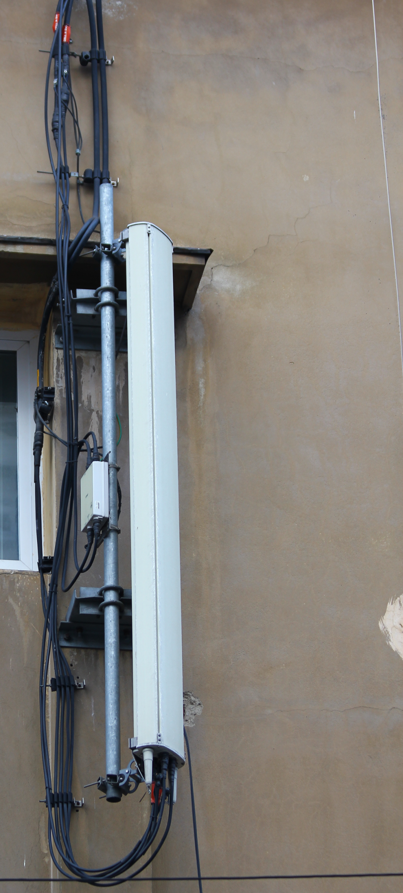
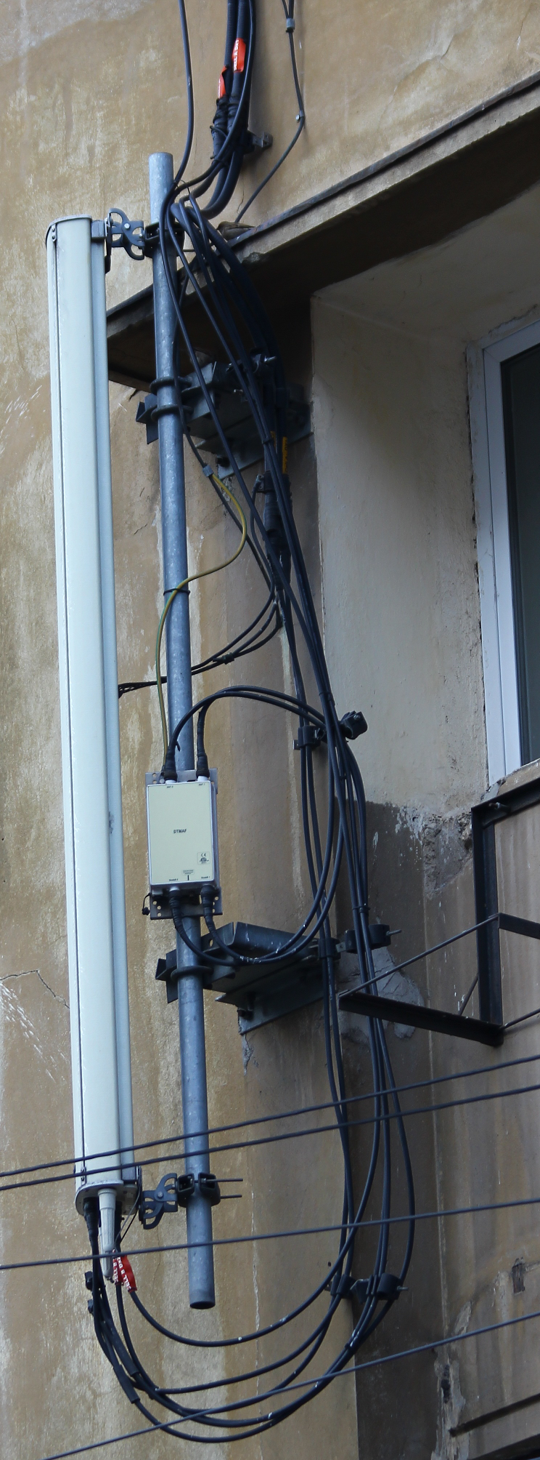
S1
S2

- S1| Sud-Est| emite cam pe la Az. ≈130° si acopera prin refexii caldirile Universitatii Spiru Haret si Biblioteca Nationala a României, plus zona strazilor Doamnei / Blanari / Ion Ghica / Smardan...
Cell A

- S2| Sud-Vest| emite cam pe la Az. ≈270° si acopera asadar oarecum catre blocul Tehnoimport, Palatul bancii Marmorosch-Blank, pasajul comercial Macca-Vilacrosse... si mai pe larg catre strazile Eugen Caraida si Doamnei – strada care se termina în nici macar 100m pe Calea Victoriei
Cell B

Asadar acest sector acopera si catre Calea Victoriei (zona Directiei Generale de Politie a Municipiului Bucuresti), însa vezi ca pâna la urma nici unul din sectoare nu acopera drept catre cladirea BNR, ambele mergând de-o parte si de alta a ei ! Desigur asta nu conteaza mai deloc, distanta între BTS si intrarea în building nefiind de decât 40m...

Antenna equipment

Ambele sectoare sunt echipate cu câte un clasic Kathrein 742 266 (XXPol A-Panel 824–960/1710–2170 | 65°/65° | 17/18.5dBi | 0°–7°/0°–6°T | 2.5m lungime) montat desigur perfect vertical (la înaltimea aceasta downtiltul electric fiind largement suficient !).

Ceea ce este însa mult mai interesant este ca TMA-urile înca au ramas montate, fiind aici doar niste ramasite de pe vremea NodeB-urilor Siemens / Nec ! In poza urmatoare din mai 2006, în afara de faptul ca microcell-ul Orange BI_878 D3M Banca Nationala înca exista pe aceasta fatada, poti vedea ca TMA-urile erau înca în functie, jumperii lor fiind conectati în antene ; ceea ce esste cât se poate de normal, sistemul distribuit al celor de la Huawei fiind introdus abia începând cu anul 2008…

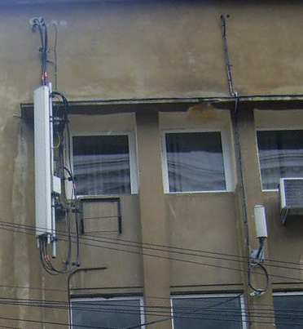
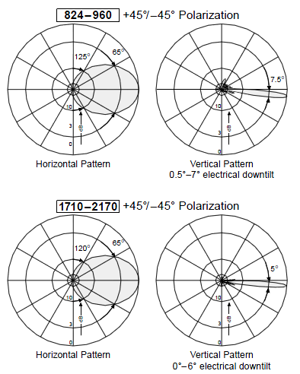

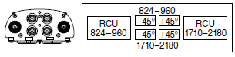

In pozele de pe pagina precedenta poti vedea cum jumperii TMA-urilor au fost pur si simplu abandonati la conectarea în antene, cu lungile lor cauciucuri de protectie cu tot. Modul de conectare era simplu : de sus de tot din perete (sub acoperis, probabil ca RBS-urile sunt instalate în podul cladirii) se iesea cu 4 perechi de grosi feederi : 2 pentru GSM (cu etichete lipite direct pe ei, tot DX1 / DX2) si 2 pentru UMTS (cu placute rosii DX1 / DX2) :

- feederi UMTS erau imediat (dupa iesirea din perete) mufati în jumperi, care se conectau în TMA, de unde plecau alti 2 jumperi catre antene, si etichetati înca o data la conectare

- feederi GSM coborau putin mai jos, apoi erau si ei mufati în jumperi (conexiune protejata cu acele cauciuri lunguiete), jumperi care se conectau pâna la urma în antene (dar fara a mai fi etichetati înca o data)
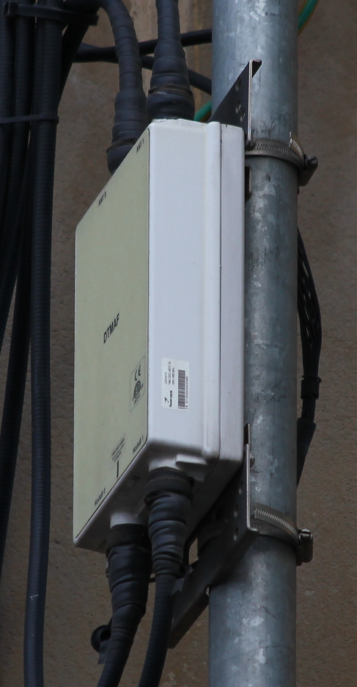
- acum pe partea GSM nu s-a schimbat desigur nimic, numai ca pe UMTS s-a desfintat tot sistemul descris mai sus – dar fara a fi demontat : acum din antene se pleaca cu niste jumperi (etichetati DX1 / DX2) care vor intra direct sus în perete, catre RRU deci

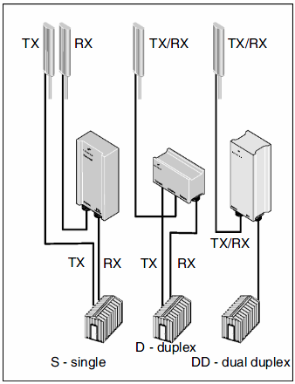
TMA-ul (DTMAF) este de marca Powerwave (se vede pe eticheta laterala), nu stiu însa exact ce model pentru ca sunt mai multe – totul depinde de frecventa utilizata pe uplink. Pe downlink Vodafone este pe 2167 si 2162 MHz (le calculezi împartind Frequency din Netmonitor la 5, pe VDF fiind vorba de Freq. 10836 si 10811)…

Oricum sunt niste modele din categoria Twin Dual Duplex (Twin DD) pentru ca suporta ambele branse de TX/RX (DX principal si DX diversitate)

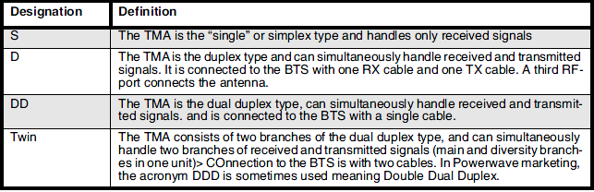

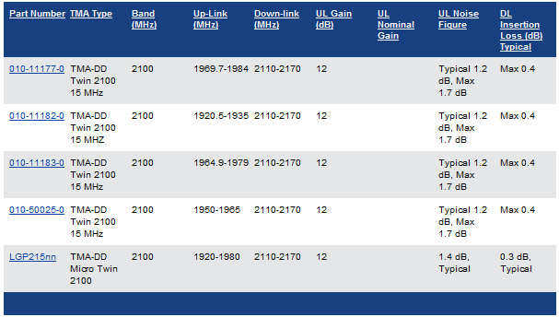
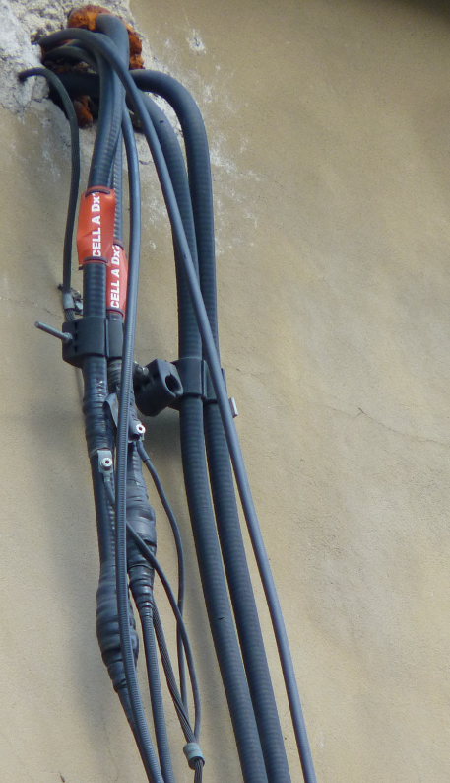

Insa din pacate toate chestiile astea nu mai sunt acum decât o amintire... In momentul actual, pe Vodafone TMA-urile mai sunt utilizate doar în cazul în care RRU-urile nu au putut fi montate lânga antene si sunt la o distanta mare de ele (vezi de exemplu cazul 2003 Eroii Sanitari, unde RRU-urile sunt instalate jos la pamânt) ; Orange însa utilizeaza sistematic TMA-uri, adica sau MHA-urile incluse în Jaybeam-urile 5187300 si 5157300 – sau daca nu niste TMA-uri Powerwave separate în caz de se utilizeaza un alt tip de antene (fara MHA integrat) !

HW equipment

Ca si RBS, avem în total 6 TRX-uri asa ca asta ar putea reprezenta sau un mai vechi Ericsson 2102/2202 la capacitatea sa maxima, sau un mai nou (deci swap-uit) Ericsson 2106/2206 la jumatate din capacitate.

Oricum, ceea ce este sigur e ca sus în podul cladirii avem montat un RBS de macrocell, si nu mai multe RBS-uri de tip microcell ; asta implica ca acest site este teoretic mult mai puternic decât colegele sale micro ale operatorilor concurenti instalate pe blocul Tehnoimport, pentru ca un RBS 2102 are o putere de emisie de 28W (si chiar 33W pe 2106), pe când un microcell Evolium A9110 (M5M) abia ajunge la 3W (daca cuplezi ambele TRX-uri pe o singura antena, si urci la 7W daca treci în configuratia low-loss prin air combining / antenna diversity)...

Pentru a se putea împarti semnalul pe ambele antene ori :

- au montat un splitter (asa cum poti vedea pe site-ul 2005 Fagaras), rolul lui fiind de a împarti în doua semnalul semnalul RX/TX care vine prin feederul conectat la RBS, pentru a-l transmite catre doi jumperi care sunt conectati fiecare în câte o antena. Asadar schema ar fi : feeder DX1 din RBS (pe care sunt cuplate cele 6 TRX-uri) jumper Splitter 2x jumper feeder DX1 catre S1 + feeder DX1 catre S2 ; si acelasi lucru pe al doilea. Multe cuplari feeder/jumper, si o pierdere destul de importanta din cauza cuplarii celor 6 TRX-uri (chiar daca nu e prea grav, fiind vorba de un site semi-microcelular)...

- au utilizat (exemplul este bazat pe RBS 2x06) un montaj dotat cu un CDU-G Hybrid combiner, mai precis o schema de tipul 1x8 CDU-G with hybrid combiner : este asadar un montaj care accepta pâna la maxim 8 TRX, si care împarte semnalul pe o singura celula prin 4 feederi catre virtual 2 antene – însa în mod practic doar 2 din moment ce sunt crosspolar. Pare asadar un montaj ceva mai elegant...
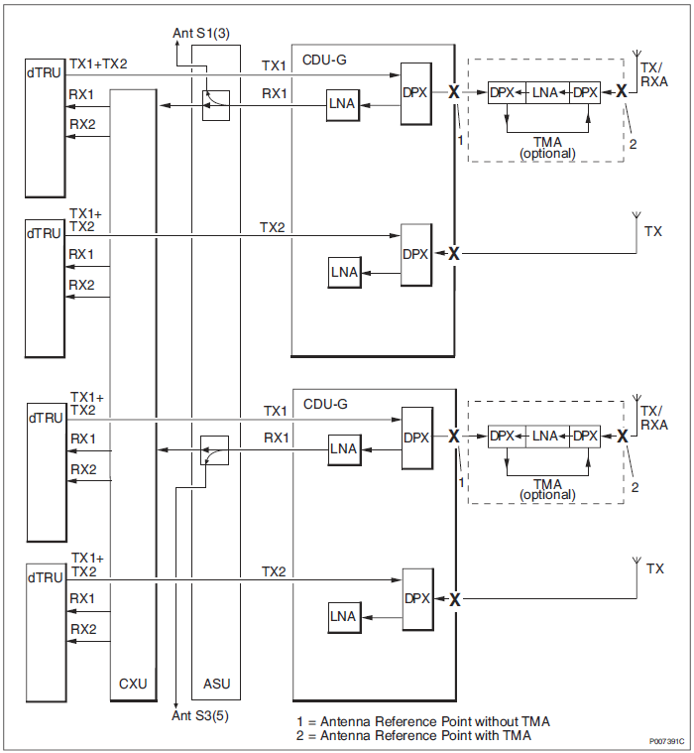
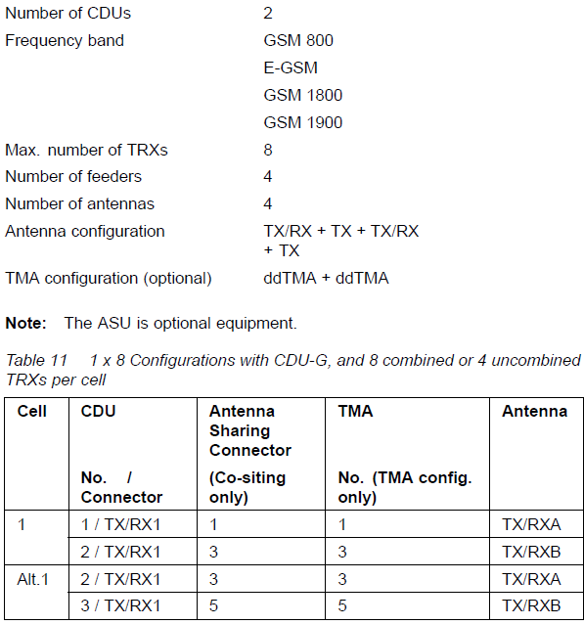

Oricum pâna la urma capacitatile instalate aici (6 TRX) nu sunt chiar atât de enorme, de exemplu în comparatie cei de la Orange cu chinuitul lor microcell au totusi 4 TRX. Insa avantajele acestui site fata de concurenti este desigur prezenta 3G-ului, plus faptul ca puterea de emisie globala – chiar daca scazute din cauza utilizarii acestei scheme de a emite un singur BCCH pe 2 sectoare diferite – este mai mare decât ceea ofera microcell-urile din zona.

SW configuration

Nu prea este mare lucru de spus, configuratiile sunt foarte clasice, 2Ter-ul este activ, Hopping-ul probabil la fel (cel putin era activ în februarie 2010, când tot 6 TRX gasisem – fiind prima oara când vizitam acest BTS)... absolut nimic special de remarcat !

DCS in BA_List
637 / 639 / 687

2Ter-ul este activ – si avem aparent (am uitat sa mai verific acum, am facut-o în februarie) un Multiband Report setat la 1

RAR | 2
Test 7 | EAHC B | 2Ter MB1
MT  MS-TXPWR-MAX-CCH | 5 |33 dBm

T3212 | 40 | RLT 16
BA  BS-AG-BLKS-RES | 1

PRP | 4
DSF | 22
CN  CCCH configuration | 0 |Not Combined

CRH | 8

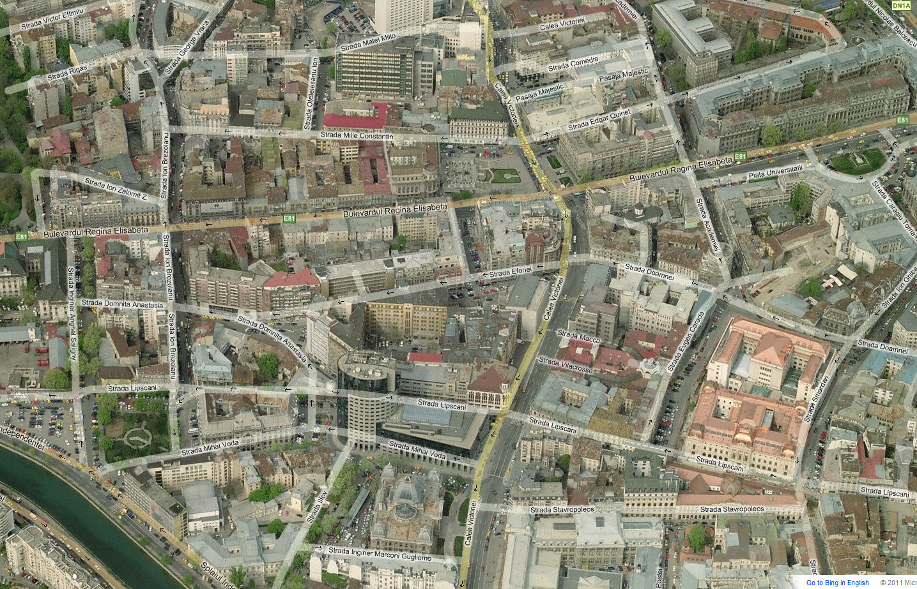

S2

S1

